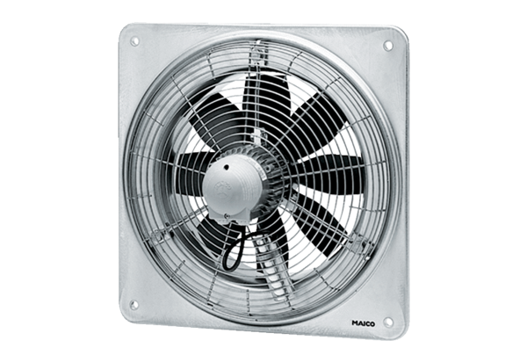Ventilateur mural hélicoïde EZQ 25/2 BUnité de conditionnement : 1 pièceGamme: C
Numéro de référence : 0083.0104Fabricant : MAICO

